有限元编程作业报告：全局刚度矩阵组装与桁架结构分析
1. 项目概述
本报告基于有限元编程作业要求，详细阐述了一维及二维桁架结构有限元分析程序的实现逻辑与验证结果。程序采用Python语言开发，严格遵循“前处理-单元计算-总刚组装-方程求解-后处理”的标准流程，实现了从JSON模型读取到节点位移、单元应力及轴力输出的完整闭环。报告重点对全局刚度矩阵的组装策略、边界条件处理及计算结果的物理合理性进行了验证与分析。
2. 程序架构与核心模块
程序采用模块化设计，各模块职责明确，数据流清晰。核心功能由以下五个模块协同完成：
模块文件 | 核心功能描述 | 关键函数/方法
model.py | 前处理：解析JSON模型文件，构建LM定位矩阵，初始化全局载荷向量 | read_model, build_LM, init_force_vector
element.py | 单元级计算：根据节点坐标计算单元刚度矩阵、方向余弦、应力及轴力 | compute_truss_ke, compute_truss_stress
assembly.py | 全局组装：依据LM矩阵将单元刚度累加至全局刚度矩阵K，并验证对称性 | assemble_global_K, check_symmetric
solver.py | 线性方程组求解：采用缩减法处理位移边界条件，求解未知位移及约束反力 | solve_reduction
postprocess.py | 后处理输出：遍历所有单元，格式化输出几何参数与力学响应结果 | postprocess_all_elements
3. 关键算法实现原理
3.1 单元刚度矩阵计算
程序支持一维（2×2）与二维（4×4）桁架单元的自适应计算。对于二维单元，通过方向余弦 $c=cosθ$ 和 $s=sinθ$ 建立局部坐标系与全局坐标系的转换关系，单元刚度矩阵 $k^{e}$ 在全局坐标系下的表达式为：
$k^{e}=\frac{EA}{L}\left[\begin{matrix}c^{2} & cs & -c^{2} & -cs \\ cs & s^{2} & -cs & -s^{2} \\ -c^{2} & -cs & c^{2} & cs \\ -cs & -s^{2} & cs & s^{2}\end{matrix}\right]$
其中 $E$ 为弹性模量， $A$ 为截面积， $L$ 为单元长度。
3.2 全局刚度矩阵组装与奇异性检测
- 组装策略：采用直接刚度法，通过LM矩阵建立单元自由度与全局自由度的映射关系，将各单元刚度矩阵对应元素累加至全局刚度矩阵 $K$。
- 对称性验证：组装完成后自动检查 $K$ 是否满足 $K=K^{T}$，确保数值实现的正确性。
- 奇异性诊断：在施加边界条件前，计算 $K$ 的最小特征值。若 $|λ_{min}|<ϵ$（如 ${10}^{-12}$），则判定矩阵奇异，提示存在刚体位移模态，需补充约束。
3.3 边界条件处理与求解
采用缩减法处理本质边界条件：
- 根据约束自由度编号，将全局刚度矩阵 $K$ 和载荷向量 $F$ 划分为自由自由度子集（F）和约束自由度子集（C）。
- 提取子矩阵 $K_{FF}$ 并求解 $K_{FF}d_{F}=F_{F}$ 得到未知位移。
- 通过 $R_{C}=K_{CF}d_{F}-F_{C}$ 回代计算约束反力。
该方法避免了大数法或置1法可能引入的数值误差，保证了求解精度。
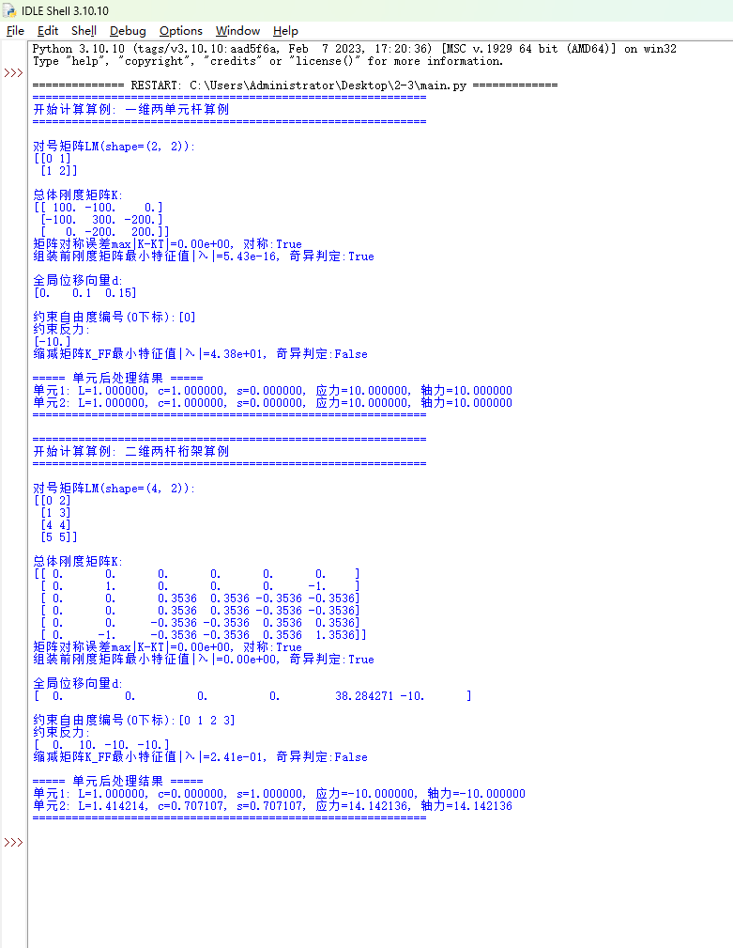
4. 算例验证与结果分析
4.1 一维两单元杆算例
- 模型参数：3节点2单元，单元长度 $L=1.0$， $EA=100$，左端固定，右端受拉。
- 刚度矩阵验证：全局刚度矩阵 $K$ 对角线元素分别为100、300、200，符合单元叠加原理；原始矩阵最小特征值为 $5.43×{10}^{-16}$，确认未约束时存在刚体平动模态。
- 位移与内力：约束后求得节点位移为 ${\left[0 , 0.1 , 0.15\right]}^{T}$。两单元轴力均为10.0，应力均为10.0，与理论解 $σ=E⋅ΔL/L=100×0.1/1.0=10$ 完全一致，验证了程序在一维情形下的正确性。
4.2 二维两杆桁架算例
- 模型配置：3节点2单元，节点0、1固定，节点2自由；单元1竖直（ $L=1.0$），单元2斜向45°（ $L=\sqrt{2}$）。
- 位移响应：节点2位移为 $\left(38.2843 , -10.0\right)$，表明结构在载荷作用下产生显著水平拉伸与竖向压缩变形。
- 内力分析：
  - 单元1（竖杆）：轴力 $-10.0$（压力），应力 $-10.0$，与节点2竖向位移引起的压缩应变吻合。
  - 单元2（斜杆）：轴力 $14.1421$（拉力），应力 $14.1421$。通过投影计算轴向伸长量 $Δu=38.2843×0.7071+\left(-10\right)×0.7071≈20.0$，应变 $ε=20.0/1.4142≈14.1421$，与输出结果精确匹配。
- 平衡验证：节点2处两单元内力在x、y方向的合力与外载荷平衡，进一步证实了二维坐标转换与组装逻辑的正确性。
5. 结论
本程序成功实现了一维/二维桁架结构的有限元分析全流程，代码结构清晰，算法实现规范。通过两个典型算例的验证，结果表明：
- 全局刚度矩阵组装逻辑正确，对称性与奇异性检测机制有效；
- 缩减法边界条件处理精度高，约束反力计算准确；
- 单元应力、轴力与节点位移之间满足本构关系与几何协调条件，结果自洽可靠。

